**Ларчёнок Палюха (Łarczonkowa Palucha)**

15 апреля 1792 г – крещение сына Яна (НИАБ 136-13-894, лист 15об, №20/1792-р (ориг)), (РГИА 823-2-18, лист 244,№8/1792-р (коп)).

**НИАБ 136-13-894:** Лист 15об. **Метрическая запись №20/1792-р (ориг).**

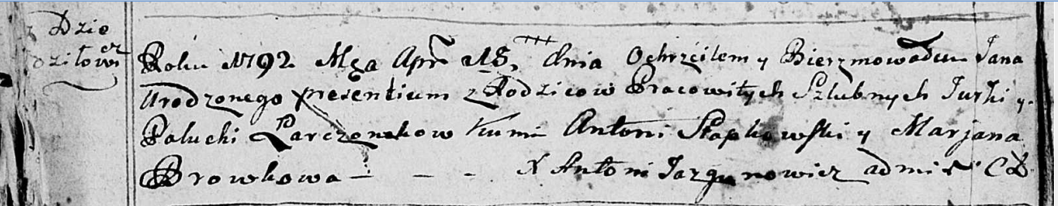

Дедиловичская Покровская церковь. 15 апреля 1792 года. Метрическая запись о крещении.

Łarczonak Jan – сын родителей с деревни Дедиловичи.

Łarczonak Jurka – отец, селянин.

Łarczonkowa Palucha – мать, селянка.

Słapkowski Antoni - кум.

Browkowa Marjana - кума.

Jazgunowicz Antoni – ксёндз.

**РГИА 823-2-18:** Лист 244. **Метрическая запись №8/1792-р (коп).**

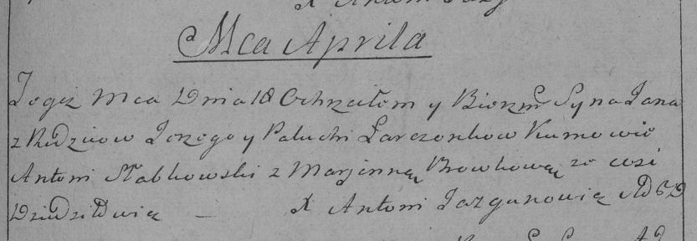

Дедиловичская Покровская церковь. 18 апреля 1792 года. Метрическая запись о крещении.

Łarczonek Jan – сын родителей с деревни Дедиловичи.

Łarczonek [Jurka] – отец.

Łarczonkowa Palucha – мать.

Słabkowski Antoni– кум.

Browkowa Marjanna- кума.

Jazgunowicz Antoni– ксёндз.